OFICIO-AMBA-641-2024
Buenos Aires 17 de diciembre del 2024

Lic. Errol Solís Mata

Director General
Dirección general de Contabilidad Nacional Ministerio de hacienda

Asuntos: Presentación de Estados Financieros mes de noviembre 2024

Estimado señor:

En atención a la DIRECTRIZ-DCN-0012-2021 del 07 diciembre del año 2021 se procede a presentar los Estados Financieros de la Municipalidad de Buenos Aires correspondiente al mes de noviembre del 2024, junto a la información complementaria requerida según el mencionado oficio y que se detalla a continuación:

- La Balanza de Comprobación acumulada al mes de noviembre de 2024.
- Estado de Flujo de Efectivo (en miles de colones).
- Estado de Cambios de Patrimonio Neto (en miles de colones).
- Estado de Deuda Pública (en miles de colones).
- Estados Varios:
  - Estado de Situación Financiera o Balance General presentado en miles de colones.
  - Estado de Rendimiento Financiera presentado en miles de colones.
  - Estado de Situación Evolución de Bienes presentado en miles de colones.
- Notas de los Estados Financieros.

Se indica, que esta municipalidad no cuenta con director financiero, por lo que este espacio se encontrara en blanco, es decir, sin nombre y firma.

Nota.
Se ha detectado una diferencia en la herramienta de revisión de la balanza después del cierre tal como se muestra.

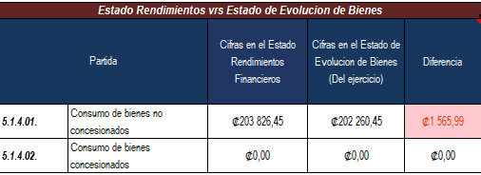

Dicha diferencia corresponde a un mal registro en la cuenta 5.1.4.01.01.05.0.99999.001-Depreciaciones de equipos de comunicación, asiento 29310 Nomina 3860 siendo la cuenta correcta 1.2.5.01.05.99.1.99999-Otros equipos de comunicación Valores de origen, se realiza la corrección en el mes de diciembre mediante asiento 30148.

Cordialmente se suscribe,

MSc. Margoth Mora Navarro Alcaldesa Municipal Municipalidad de Buenos Aires

